1989年全国硕士研究生入学统一考试数学三试题
一、填空题(本题满分15分,每小题3分.把答案填在题中横线上.)
(1) 曲线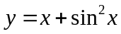在点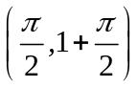处的切线方程是__ _ .
(2) 幂级数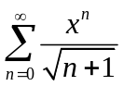的收敛域是__ _ .
(3) 齐次线性方程组
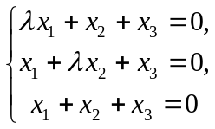 只有零解,则应满足的条件是__ _ .
(4) 设随机变量的分布函数为
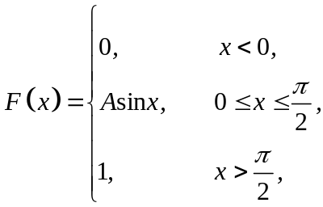 则=__________,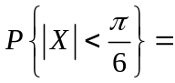 .
(5) 设随机变量的数学期望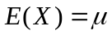,方差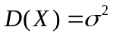,则由切比雪夫(Chebyshev)不等式,有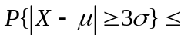__ _ .

二、选择题(本题满分15分,每小题3分.每小题给出的四个选项中,只有一项符合题目要求,把所选项前的字母填在题后的括号内.)
(1) 设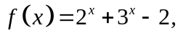则当时 ( )
(A) 与是等价无穷小量 (B) 与是同阶但非等价无穷小量
(C) 是比较高阶的无穷小量 (D) 是比较低阶的无穷小量
(2) 在下列等式中,正确的结果是 ( )
(A) 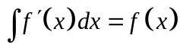 (B) 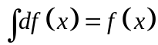
(C) 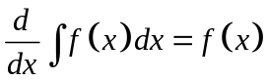 (D) 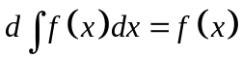
(3) 设为阶方阵且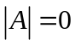,则 ( )
(A) 中必有两行(列)的元素对应成比例
(B) 中任意一行(列)向量是其余各行(列)向量的线性组合
(C) 中必有一行(列)向量是其余各行(列)向量的线性组合
(D) 中至少有一行(列)的元素全为0
(4) 设和均为矩阵,则必有 ( )
(A) 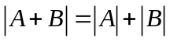 (B)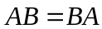
(C) 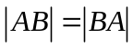 (D) 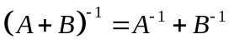
(5) 以表示事件“甲种产品畅销,乙种产品滞销”,则其对立事件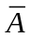为 ( )
(A) “甲种产品滞销,乙种产品畅销” (B) “甲、乙两种产品均畅销”
(C) “甲种产品滞销” (D) “甲种产品滞销或乙种产品畅销”

三、计算题(本题满分15分,每小题5分)
(1) 求极限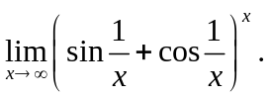
(2) 已知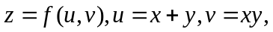且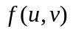的二阶偏导数都连续.求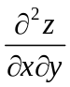.
(3) 求微分方程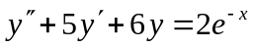的通解.

四、(本题满分9分)
设某厂家打算生产一批商品投放市场.已知该商品的需求函数为
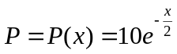,
且最大需求量为6,其中表示需求量,表示价格.
(1) 求该商品的收益函数和边际收益函数.(2分)
(2) 求使收益最大时的产量、最大收益和相应的价格.(4分)
(3) 画出收益函数的图形.(3分)

五、(本题满分9分)
已知函数
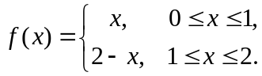
试计算下列各题：
(1) 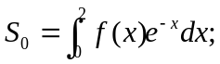(4分) (2) 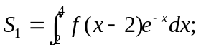(2分)
(3) 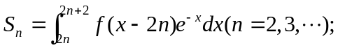(1分) (4) 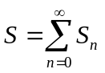.(2分)

六、(本题满分6分)
假设函数在上连续,在内可导,且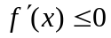,记
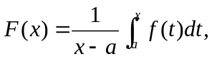
证明在内,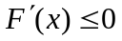.

七、(本题满分5分)
已知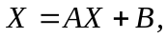其中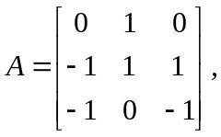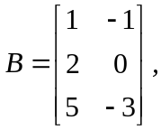求矩阵.

八、(本题满分6分)
设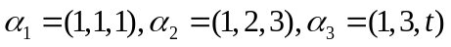.
(1) 问当为何值时,向量组线性无关?(3分)
(2) 问当为何值时,向量组线性相关?(1分)
(3) 当向量组线性相关时,将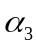表示为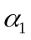和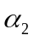的线性组合.(2分)

九、(本题满分5分)
设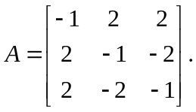
(1)试求矩阵的特征值；(2分)
(2)利用(1)小题的结果,求矩阵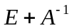的特征值,其中是三阶单位矩阵.(3分)

十 、(本题满分7分)
已知随机变量和的联合密度为
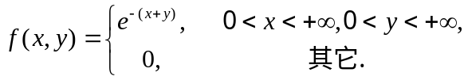
试求：(1) 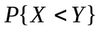；(5分) (2) 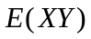.(2分)

十一、(本题满分8分)
设随机变量在[2,5]上服从均匀分布,现在对进行三次独立观测,试求至少有两次观测值大于3的概率.

